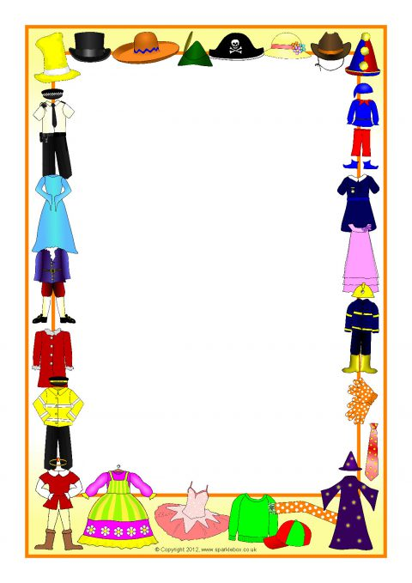

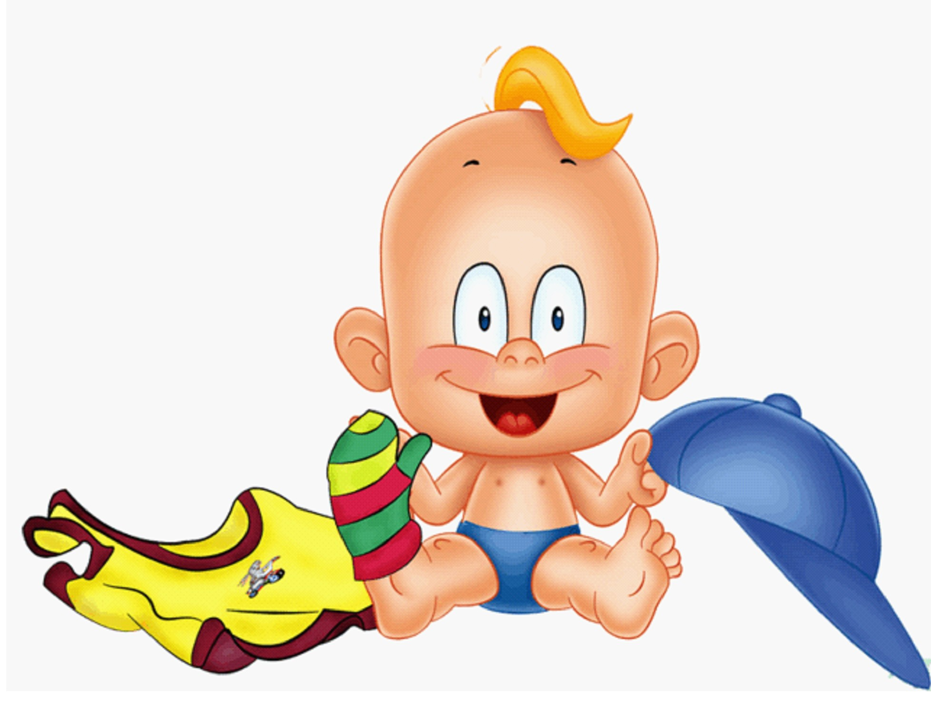

**Д/и «Много-один»**

**Цель:** образование существительных в ед. числе

Сапоги - сапог, носки – носок, варежки – варежка, ботинки – ботинок, перчатки – перчатка, тапочки – тапочек, кроссовки – кроссовок и т.д.

**Д/и «Скажи наоборот»**

**Цель:** образование антонимов

длинная юбка -…короткая юбка, большие носки -…маленькие носки,

зимняя одежда -…летняя одежда**,**чистые ботинки -…грязные ботинки,  
широкая юбка – … узкая юбка, длинное пальто – … короткое пальто,  
белый пиджак – … черный пиджак. и т**.**д.

Пришивать – отрезать, Яркий – бледный, Снимать – надевать,

Толстый – тонкий, Вешать – снимать, Сухая – сырая,

Расстёгивать – застёгивать, Лёгкий – тяжёлый, Завязывать-развязывать, Дорогая – дешёвая, Чистить – пачкать, Длинный-короткий, Шнуровать – развязывать, Твёрдый – мягкий, Найти – потерять,

Покупать – продавать, Старый – новый, Намочить – высушить,

Высокие-низкие, Много-мало, Детский-взрослый.

**Д/и** **«Назови ласково»**

**Цель:** упражнять детей в образовании существительных с уменьшительно-ласкательными суффиксами –чик-, -ечк-,- очк-, -еньк-, -оньк-.

**Ход игры:** педагог называет предмет маминой одежды или обуви, а ребенок - Таниной, причём называет его ласково, например,  
- У мамы платье, а у Тани … платьице. У мамы блузка, а у Тани …  
- У мамы туфли, а у Тани … туфельки. У мамы перчатки, а у Тани…  
- У мамы брюки, а у Тани … брючки. У мамы кофта, а у Тани …  
- У мамы куртка, а у Тани … курточка. У мамы шарф, а у Тани…

**Д/и «Что из чего?»**

**Цель:** упражнять в образовании относительных прилагательных.  
**Ход игры:** педагог сообщает:  
- У мамы и у Оли много одежды. Она сшита из разных тканей. Давайте расскажем, из чего и какие бывают предметы одежды.  
- Платье из шёлка *(какое?)* – шёлковое.  
- Кофта из шерсти *(какая?)* – шерстяная.  
- Сапоги из кожи *(какие?)* – кожаные.  
- Сапоги из резины *(какие?)* – резиновые.  
- Пальто из драпа *(какое?)* – драповое.  
- Брюки из вельвета *(какие?)* – вельветовые.

- Блузка из хлопка *(какая?)* – хлопковая.

- Шуба из меха *(какая?)* – меховая.

**Д/и «Подбери слова»**

**Цель:** образование сущ. Винит. падежа

- что вяжут?.. шапку, варежки…

- что шьют?.. платье, пальто…

- что надевают?.. куртку, юбку…

- что обувают?. сапоги, валенки…

- что завязывают?.. шнурки, шарф… и т. д.

Д**/и «Сравнилки»**

**Цель:** развитие логического мышления, умения сравнивать предметы

Детям предлагается сравнить перчатки и варежки, зимнюю одежду и летнюю одежду**, …**

**Д/и «Для чего это нужно?»**

**Цель:** развитие связной речи

Для чего нужен? (карман, пуговицы, шнурки, рукава, воротник … и т. д.).

**Д/и «Исправь предложение»**

**Цель:** развитиеслухоречевого внимания и восприятия

- Одежда была грязная потому**,** что ее постирали.

- Платье было мятое, потому что его погладили.

- Мама гладил юбку.

- Папа завязала шнурки. и т. д.

**Д/и «Сосчитайка»**

**Цель:** согласование сущ. с числительными

- одна варежка, две варежки, три варежки, четыре варежки, пять варежек…

*(можно усложнить - одна синяя варежка, две синих варежки)*

*(шляпа, платье, сапог)*

**Д/и «Добавь словечко»**

**Цель:** образование сущ. Творит. падежа

Пуговицу пришиваем чем? (иглой).

Одежду гладим чем? (утюгом).

Ткань разрезаем чем? (ножницами)

Блузку стираем чем? (мылом).

Обувь чистим чем? (щеткой)

Варежки вяжем чем? (спицами) и т. д.

**Д/и «Подберите слова»**

**Цель:** формирование умения подбирать прилагательные к существительному (синонимы)

Шуба какая?-…теплая, пушистая, мягкая, новая, длинная, красивая, зимняя…;

Туфли какие? - … черные, удобные, новые, красивые, кожаные…

Платье какое? … красивое, длинное, вечернее, нарядное, шелковое

Блуза – какая?- …шёлковая, разноцветная, лёгкая …

Куртка – какая?-…осенняя, удобная, лёгкая …

Свитер – какой?-...тёплый, вязаный, шерстяной …

Кеды – какие?-…спортивные, модные, мягкие …

**Д/и «Кто больше назовет»**

**Цель:** закрепление названий одежды, обуви, головных уборов.

Правила игры: дети делятся на три команды, 1- называет одежду, 2- обувь, 3- головные уборы. Отвечают по очереди, побеждает та команда, которая больше назовет.

**Д/и «Какая бывает одежда?»**

- Одежда для спорта какая? (спортивная).

- Одежда для лета? (летняя).

- Одежда для зимы? (зимняя).

- Одежда для праздника? (праздничная).

- Одежда для дома? (домашняя).

- Одежда для весны? (весенняя).

- Одежда для детей? (детская).

- Одежда для женщин? (женская).

- Одежда для мужчин? (мужская).

- Одежда для осени? (осенняя).

- Одежда для работы? (рабочая).

**Дидактическое упражнение. «Что будет, если...»**

**Цель:** развитие связной речи

Педагог предлагает детям продумать ситуации и предложить свои варианты ответов, используя следующий образец: «Если летом носить меховую шапку, то...».

Что будет, если летом носить меховую шапку?

Что будет, если зимой ходить в трусах и майке?

Что будет, если в дождь обуться в тапочки?

Что будет, если в жару не надеть панамы?

Что будет, если в ветреную погоду гулять без шапки?

Что будет, если в мороз гулять без варежек? В осенних ботинках? В кепке?

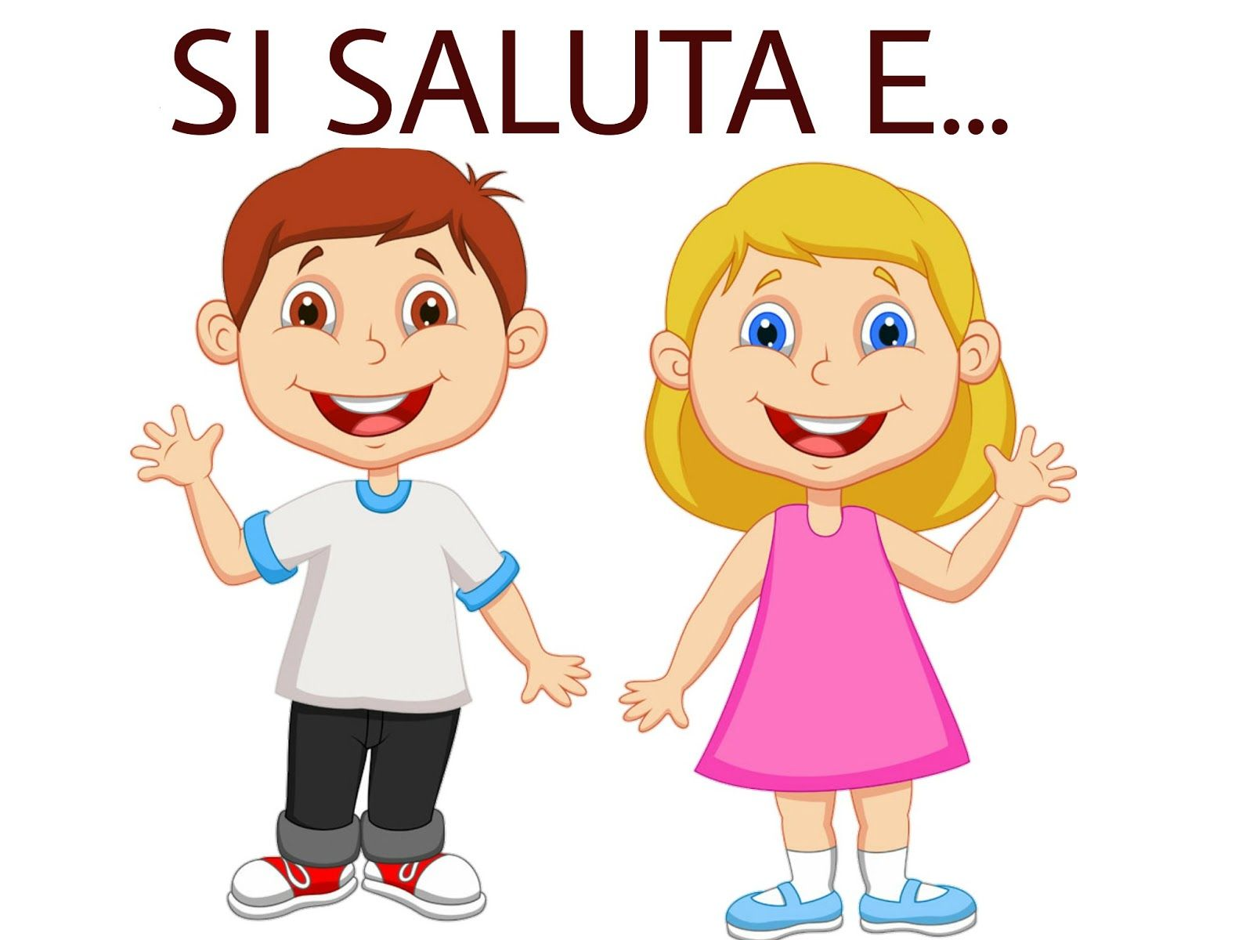

**Д/и «Разложи по полочкам»**

**Цель:**упражнять в классификации предметов одежды, обуви и головных уборов.  
**Ход игры.** Педагог показывает картинку шкафа с полками и сообщает:  
- Посмотрите – это шкаф. Каждый предмет в шкафу имеет своё место: головные уборы хранятся на верхней полочке, обувь – на нижней, а одежда – на средней полочке. Давайте разложим картинки с изображением различных предметов одежды, обуви и головных уборов по своим местам. Дети раскладывают картинки и объясняют:  
- шапку я кладу на верхнюю полку, потому что это – головной убор;  
- кофту я кладу на среднюю полку, потому что это – одежда;  
- туфли я кладу на нижнюю полку, потому что это – обувь.

**Пальчиковые игры**

**1).**Раз, два, три, четыре, пять – (Соединять пальцы обеих рук, начиная с больших.)

Будем вещи мы стирать. (Сжать ладони в кулачки, поднимать и опускать ладони.)

Платье, брюки и носочки, ( Загибать пальцы сначала на правой, а затем, на левой руке, начиная с большого.)

Юбку, кофточку, платочки.

Шарф и шапку не забудем –

Их стирать мы тоже будем. (Потереть кулачки друг о друга)

**2).**Посчитаем мы сейчас, (Стукнуть кулачками друг о друга, хлопнуть в ладоши.)

Сколько обуви у нас. (Круговые движения кулачками.)

Туфли, тапочки, сапожки, (Соединить большой палец правой руки по очереди с указательным, средним, безымянным и мизинцем.)

Для Наташки и Сережки.

Да еще ботинки, (Затем то же проделать с левой рукой.)

Для нашей Валентинки.

А вот эти валенки

Для малышки Галеньки. (Хлопнуть в ладоши.)

**3).**Я перчатку надеваю, (Дети поглаживают по очереди одной рукой другую руку,)

Я в нее не попадаю. (как будто надевают перчатку.)

Сосчитайте - ка, ребятки, (Ритмично сжимают кулачки.)

Сколько пальцев у перчатки. (Загибают пальчики на обеих руках,)

Начинаем вслух считать: (начиная с больших.)

Раз, два, три, четыре, пять».

**Координация речи с движением.**

**«Помощники»**

Дружно помогаем маме, (Встают, наклоняются, руками двигают вправо, влево) Мы бельё полощем сами. (Раз, два, три, четыре).

Потянулись, (Тянутся, вытирают правой рукой пот со лба). Наклонились. (Снова полощут).

Хорошо мы потрудились. (Вытирают рук о руку).

**Физминутка**

Ох, испачкалась одежда,  (Дети разводят руки в стороны,)

Мы ее не берегли, (пожимают плечами.)

Обращались с ней небрежно,

Мяли, пачкали в пыли.  (Дети сжимают и разжимают пальцы рук.)

Надо нам ее спасти, (Дети «грозят» пальцем.)

И в порядок привести.

В тазик воду наливаем,  (Имитация движений: «Наливаем воду».)

Порошочек насыпаем. (Пальцы сложены щепотью, дети

имитируют движения насыпания порошка.)

Всю одежду мы замочим,

Пятна тщательно потрем, (На каждое действие выполняют)

Постираем, прополощем,  (имитирующие движения.)

Отожмем ее, встряхнем.

А потом легко и ловко, (На каждое действие выполняют)

Все развесим на веревках.  (имитирующие движения)

А пока одежда сушится,

Мы тобой вдвоём покружимся.  (Дети кружатся парами)